|  |  |
| --- | --- |
| **BỘ GIÁO DỤC VÀ ĐÀO TẠO**  **TỈNH HÀ NỘI**  ĐỀ THI CHÍNH THỨC  **Đề số 5**  *(Đề thi có một trang thi)* | **KÌ THI CHỌN HỌC SINH GIỎI TỈNH**  LỚP 9 THCS NĂM HỌC 2023-2024  MÔN THI: TOÁN  *Thời gian làm bài 150 phút, không kể thời gian giao đề* |

**Câu 1:** *(5,0 điểm)*

a) Cho các số thực  thỏa mãn và 

Tính giá trị của biểu thức: 

b) Tìm tất cả các cặp số nguyên (x,y) thỏa mãn phương trình:



**Câu 2:** *(5,0 điểm)*

a) Giải phương trình: 

b) Giải hệ phương trình: 

**Câu 3:** (3,0 điểm)

a) Chứng mình rằng không tồn tại các số dương  với nguyên tố thỏa mãn:



b) Cho thỏa mãn . Tìm giá trị nhỏ nhất của biểu thức:



**Câu 4*:*** *(6,0 điểm)* Cho tam giác  có ba góc nhọn , nội tiếp đường tròn . Gọi H là hình chiếu của của trên ,  là trung điểm của  và  là điểm thay đổi trên đoạn thẳng MH ( khácvà khác).

a) Chứng minh rằng .

b) Khi chứng minh ba điểm  thẳng hàng.

c) Đường tròn ngoại tiếp  và đường tròn ngoại tiếp tam giác  cắt nhau tại (  khác ). Chứng minh rằng đường thẳng  luôn đi qua một điểm cố định khi thay đổi.

**Câu 5:** *(3,0 điểm)* Cho đa giác đều  đỉnh nội tiếp đường tròn . Chia đỉnh này thành  cặp điểm, mỗi cặp điểm này tạo thành một đoạn thẳng( hai đoạn thẳng bất kỳ trong số  đoạn thẳng được tạo ra không có đầu mút chung).

a) Khi , hãy chỉ ra một cách chia sao cho trong bốn đoạn thẳng được tạo ra không có hai đoạn thẳng nào có độ dài bằng nhau.

b) Khi , chứng minh rằng trong mười đoạn thẳng được tạo ra luôn tồn tại hai đoạn thẳng có độ dài bằng nhau.

**ĐỀ SỐ 5**

**Câu 1:**

**a)** Từ giả thiết, ta có: 

**b)** Điều kiện .Từ phương trình suy ra . Bây giờ, ta viết lại phương trình đã cho dưới dạng  (1)

Từ đây, ta có chia hết cho 7.Mà  nên chia hết cho 7.(2)

Mặt khác, ta lại có: .

Do đó kết hợp với (1) ta suy ra: .

Từ đó, với chú ý , ta có đánh giá  .Kết hợp với (2), ta được . Thay kết quả vào (1), ta tính được 

Giải hệ phương trình  và , ta được cặp thỏa mãn yêu cầu đề bài là và .

**Bình luận:** Ở câu b) học sinh cũng có thể sử dụng phương pháp phương trình bậc hai để giải. Tuy nhiên, do các hệ số của phương trình tương đối lớn nên khối lượng tính toán sẽ nhiều vất vả để chặn gia trị của .

**Câu 2:**

**a)** Điều kiện . Do  nên từ phương trình ta suy ra . Bây giờ, đặt ta có  nên phương trình đã cho viết lại thành: hay .

Từ đây ta có hoặc 

Với , ta có . Từ đây, với chú ý , ta giải được .

Với , ta có .Từ đây, với chú ý ,ta giải được

Vậy phương trình đã cho có hai nghiệm và .

b) Điều kiện: . Từ phương trình thứ hai, suy ra . Phương trình thứ nhất của hệ có thể được viết lại thành:.

Ta thấy, nếu thì VT > VP còn nếu  thì ngược lại. Do đó (suy ra ) . Thay vào phương trình thứ hai của hệ, ta được:

, hay 

Giải phương trình này, ta được . Một cách tương ứng, ta có 

Vậy hệ phương trình có nghiệm  duy nhất là .

**Câu 3:a)** Giả sử bộ số thỏa mãi yêu cầu. Dễ thấy .

Phương trình đã cho có thể được viết lại thành  (1)

trong đó 

Nếu  không chia hết cho  thì từ (1), ta có

 và 

Từ đó, dễ thấy  và , mâu thuẫn. Vậy  chia hết cho .

Do  nên từ (1) suy ra  chia hết cho . Khi đó, ta có:

.

Do  chia hết cho  và  nên từ kết quả trên, ta suy ra 2019 chia hết cho hay . Từ đó, dễ thấy  và  khác tính chẵn lẻ, hay .

Bây giờ, ta viết lại phương trình đã cho dưới dạng:

 hay 

Trong đó 

Do  nên , từ đó ta có chia hết cho 2019. Tuy nhiên, điều này không thể xảy ra do





$≢0$

Vậy không tồn tại các số m, n, p thỏa mãn yêu cầu của đề bài.

**b)** Ta sẽ chứng minh  với dấu bằng đạt được tại (và các hoán vị vòng quanh của bộ này). Bất đẳng thức  tương đương với

 ,

hay .

Một cách tương đương, ta phải chứng minh

 (1)

Không mất tính tổng quát, giả sử y nằm giữa x và z. Ta có



Nên .Từ đó 

Đánh giá tương tự, ta cũng có , 

Suy ra  (2)

Do y nằm giữa x và z ta có ,

suy ra và . Từ đó, ta có đánh giá:





 (3)

Từ (2) và (3) ta thu được (1). Vậy min

**Câu 4:**

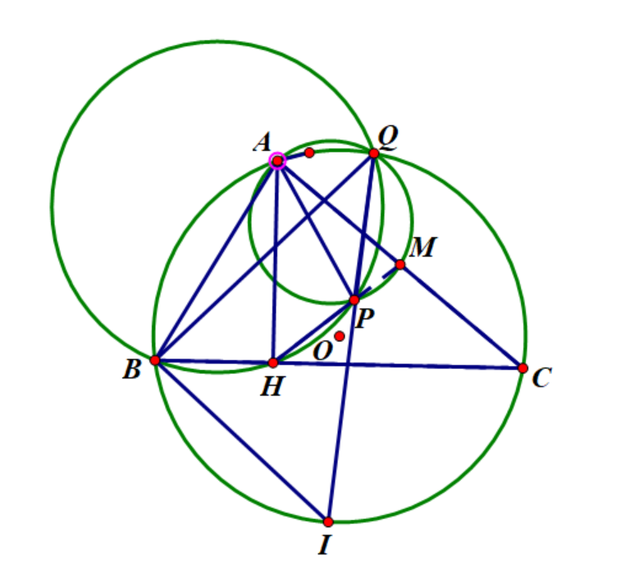

Lời giải.

**a)** Ta có (tính chất góc nội tiếp chắn cung). Mà  nên , suy ra

.

Từ đây, ta có  hay

(vì )

Vậy .

**b)** Xét tứ giác APHB, ta có (gt). Mà hai góc này cùng nhìn cạnh AB nên tứ giác APHB nội tiếp. Suy ra

(cùng chắn cung AP). (1)

Xét tam giác AHC vuông tại H có M là trung điểm của AC nên MH = MC = MA (đường trung tuyến bằng nửa cạnh huyền). Từ đó suy ra

(2)

Từ (1) và (2), ta có  nên các tia BO và BP trùng nhau. Từ đó suy ra ba điểm B, O, P thẳng hàng.

c) Ta có tứ giác BQPH nội tiếp nên và hai góc BQP, BHP ở vị trí đối nhau nên



Mặt khác, ta lại có MH = MC (chứng minh trên) nên 

Từ đây, ta suy ra



Lại có tứ giác AQMP nội tiếp nên (cùng chắn cung AP). Mà  (tính chất góc ngoài) nên



Từ đó



Hai góc AQ B và AC B cùng nhìn cạnh AB nên tứ giác AQCB nội tiếp. Bây giờ, gọi I là giao điểm khác P của PQ và (O). Ta có



nên , hay BA = BI. Suy ra I là giao điểm khác A của các đường tròn (B, BA) và (O), tức I cố định. Vậy đường thẳng PQ luôn đi qua I cố định.

**Câu 5:**

Lời giải. Ta đánh số 2n định của đa giác từ 1 đến 2n. Khi đó, độ dài của đoạn thẳng nối hai đình có thể coi tương ứng với số lượng cung nhỏ nằm giữa hai đĩnh đó, cũng chính là chênh lệch giữa hai số thứ tự theo mod n rồi cộng thêm 1. Sự tồn tại hai đoạn thẳng có độ dài bằng nhau trong đề bài tương ứng với việc tồn tại hai cặp đỉnh có chênh lệch giữa các số thứ tự bằng nhau theo mod n .

**a)** Ta cần chỉ ra cách chia cặp 8 số từ 1 đến 8 sao cho không có hai cặp nào có chênh lệch giống nhau theo mod 4. Cụ thể là, (1, 4), (2, 6), (3, 5) và (7, 8) với các chênh lệch là 3, 4, 2, 1, thỏa mãn đề bài.

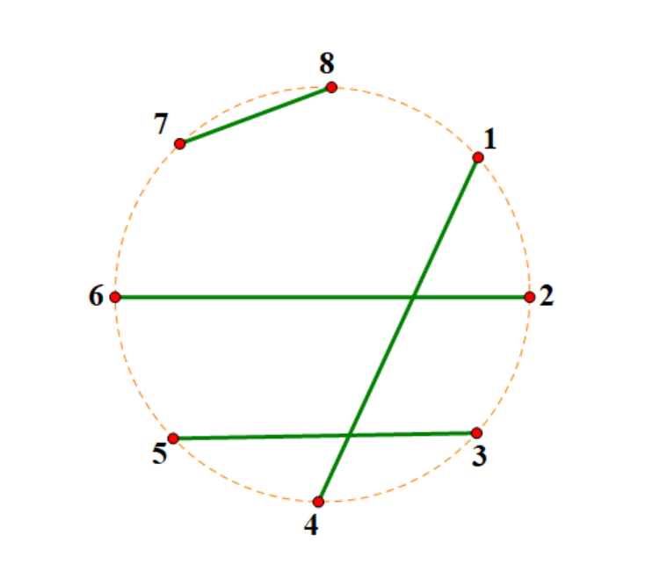

**b)** Giả sử ngược lại tồn tại cách ghép cặp cho các số từ 1 đến 20 sao cho không có hai số nào có cùng số dư khi chia cho 10. Suy ra





Do đó, tổnglà số lẻ. Chú ý rằng với mọi x, y nguyên thì |x − y| có cùng tính chẵn lẻ với x + y. Kết hợp với kết quả trên, ta suy ra tổng  cũng lẻ. Mặt khác, ta lại có

 là số chẵn. Mâu thuẫn nhận được cho ta kết quả cần chứng minh.

Bình luận. Việc mô hình hóa thành việc ghép cặp các số khiến bài toán sáng sủa hơn nhiều bởi đa giá có kích thước 2n = 20 trong câu b) không dễ để vẽ.